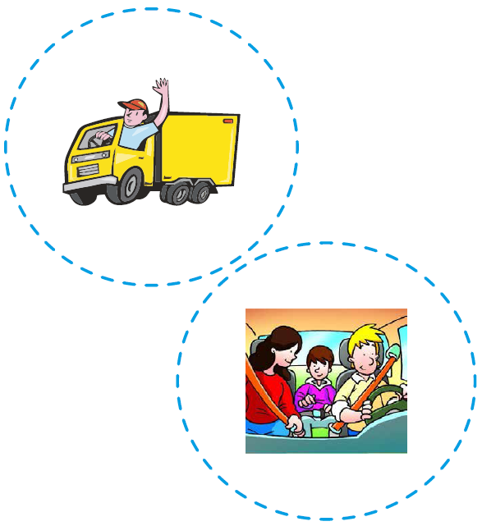
Educación Vial

Pega escarcha donde veas educación vial.

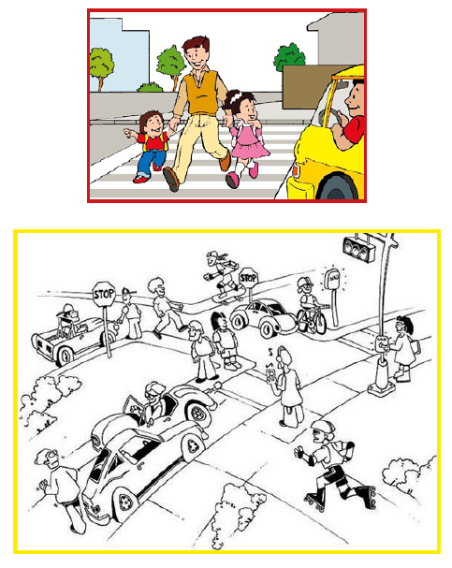
Educación Vial

Encierra con un círculo (O) donde practiquen educación vial y con un aspa (X) donde no la practiquen.

